المؤسسة: القيزي بن زيان المستوى: 4 متوسط المادة: علوم فيزيائية و تكنولوجيا
رقم المذكرة: 12 نوع النشاط: درس نظري التاريخ: - / / المدة: 2 ســــا
المجال الثاني: الظواهر الكهربائية
الوحدة 7: التوترو التيار الكهربائيان المتناوبان الوحدة التعليمية:
الكفاءة القاعدية: مؤشرات الكفاءة:
- يوظف مفهوم التيار الكهربائي لتفسير بعض  يميز بين التيار الكهربائي المستمر و التيار الكهربائي المتناوب. الظواهر الكهربائية في الحياة اليومية.
المحتوى- المفاهيم: التوجيهات:
- التحريض الكهرومغناطيسي.  يستعمل مصطلح نفس الجهة للتيار المستمر ،ومصطلح الجهتين
- التيار الكهربائي المتناوب. المتعاكستين للتيار المتناوب.
- التوتر الكهربائي المتناوب . انجاز التجارب لا يعني دراسة كمية علاقة قانون لابلاس خارج المنهاج.
الوسائل البيداغوجية:مغناطيس،كاشف للتيار،وشيعة،غلفانومتر،قاطعة المراجع: المنهاج ، دليل الأستاذ ، كتاب التلميذ ، الوثيقة
راسم الاهتزازالمهبطي،فولطمتر،مولد(=،~)،صمامان ضوئيان،أسلاك توصيل المرفقة،الانترنت.

مراجعة:  هل يمكن توليد حقل مغناطيسي انطلاقا من التيار ؟ ماهي خصائص التيار الكهربائي ؟
الإشكالية: لانجاز دارة كهربائية الغرض منها إشعال مصباح كهربائي يتطلب ذلك مولد كهربائي ،فهل يمكن تحقيق ذلك بدون مولد؟
1/- التحريض الكهرومغناطيسي:
نشاط 1ص76: كيف أنتج تيارا كهربائيا بمغناطيس؟
نقوم بتحريك مغناطيس أمام كاشف للتيار الكهربائي وهو عبارة عن
سلك معزول وملفوف على شكل حلقات (وشيعة) تتوسطه إبرة ممغنطة:
الملاحظة: ✓ نلاحظ انحراف الإبرة الممغنطة.
الاستنتاج:
⋅ نستنتج أن سبب انحراف الإبرة هو تيار كهربائي في السلك الذي ولد حقل مغناطيسي.
نشاط 2ص76: كيف يتغير التيار الكهربائي المنتج بمغناطيس؟
نركب دارة كهربائية حسب المخطط التالي :
نقوم بتحريك المغناطيس ذهابا وإيابا أمام الوشيعة أو العكس:

الملاحظة:✓ نلاحظ انحراف مؤشرالغلفانومتر في اتجاهين متعاكسين.
الاستنتاج:
نستنتج أن انتقال(تحرك)مغناطيس أمام وشيعة أوالعكس ينتج تياراكهربائيا خلال مدة الحركة
عند توقف احد العنصرين عن الحركة:
الملاحظة: ✓ يعود مؤشر الغلفانومتر إلى الصفر.
الاستنتاج:  إن حركة أحد العنصرين أمام الأخر ضرورية لإنتاج تيار كهربائي .

النتيجة: نسمي هذه الظاهرة التي أدت إلى إنتاج هذا التيار بالتحريض الكهرومغناطيسي و التيار الناتج بالتيار الكهربائي المتحرض حيث المغناطيس هو المحرض والوشيعة هي المتحرض
تمرين 2ص82:
نشاط 4ص77: ما طبيعة التيار الكهربائي المنتج (المتحرض) ؟
نقوم بتدوير مغناطيس أمام وشيعة بسرعة(باستعمال مثقب
يدوي) موصولة بجهاز غلفانومتر.
الملاحظة: ✓ نلاحظ انحراف مؤشر الغلفانومتر باستمرار
بين جهتين متعاكستين كما تتغير وضعيته من الصفر إلى
أعظم قيمة مرورا بالقيم الأخرى أي شدة متغيرة.
الاستنتاج:  نستنتج انه تولد تيارا كهربائيا متغيرا في الجهة و الشدة .
مراجعة:
بعض المفاهيم الخاصة بالتيار الكهربائي و المغناطيس للمستوى (2متوسط 3متوسط)

تشكيل أفواج صغيرة من التلاميذ للمناقشة والتجريب
النشاطات

تقويم تشخيصي:
إشكالية الدرس:
الفرضيات:

التخطيط و التجريب :

التركيب:

تقويم تكويني:
الإشكالية: الفرضيات:

التخطيط و التجريب:

5د
5د

10د

10د

5د

10د
المراحل
الملاحظة
سيرورة العمــــلية التعليميـــــة التعلميـــــــــة

المدة

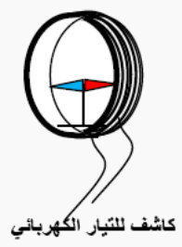

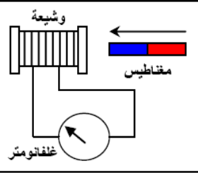

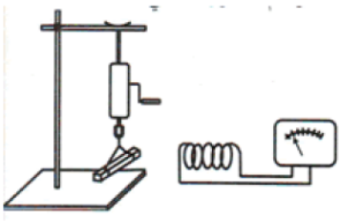

نستبدل الغلفانومتر براسم الاهتزاز المهبطي ونشغل المسح الزمني (الأفقي) وثيقة 5 ص77:
راسم الاهتزاز المهبطي:عبارة عن فولط متر يقيس التوترات الثابتة بين نقطتين من دارة كهربائية ويقيس كذلك التوترات غير الثابتة،أي التي تتعلق بالزمن ويرسم بيانات التوترات بدلالة الزمن.
يحتوي راسم الاهتزاز على مربط واحد أو مربطين ،معنى هذا انه يمكن أن يرسم بيان توتر واحد أو توترين بدلالة الزمن.
الملاحظة: ✓ نلاحظ على الشاشة الجهاز منحى متموج تتغير جهته
بالتناوب في جهتين متعاكستين.
النتيجة:  نسمي هذا التيار الكهربائي المنتج بالتيار الكهربائي المتناوب.

تمرين 7ص82:
2/- التوتر الكهربائي المتناوب:
الإشكالية: كيف نميز بين التيار الكهربائي المستمر و التيار الكهربائي المتناوب؟
نشاط 5ص77: ما اثر التوتر الكهربائي المستمر على صمام كهربائي؟
نحقق الدارة الكهربائية الموضحة في الشكل:
إن هذه الدارة مغذاة بتيار كهربائي مستمر( Direct Courant )
( DC ) أو ( = ) وعند غلق القاطعة في الوضع (1):

الملاحظة: ✓ نلاحظ إضاءة الصمام (1) وعدم إضاءة الصمام (2)
عند غلق القاطعة في الوضع (2):
الملاحظة:
✓ نلاحظ إضاءة الصمام(2)وعدم إضاءة الصمام(1)كما يشير جهاز الفولط مترإلى نفس القيمة .
الاستنتاج:
نستنتج أن التيار الكهربائي المستمر يمر في الدارة الكهربائية في جهة واحدة (من + إلى-)وتكون شدته ثابتة.

نشاط 6ص77: ما اثر التيار الكهربائي المتناوب على صمام كهربائي؟
نحقق الدارة الكهربائية التالية حيث أن هذه الدارة مغذاة بتيار

كهربائي متناوب ( Alternatif Courant ) ( ~ ) أو ( AC ):

الملاحظة: ✓ نلاحظ إضاءة الصمامين مرة بمرة (1) و(2) أي بالتناوب
كما يشير جهاز الفولط متر مرة إلى الصفر ومرة إلى قيم معينة.
الاستنتاج:  نستنتج أن التيار الكهربائي المتناوب يمر في الدارة الكهربائية في جهتين متعاكستين وتتغير شدته بين الصفر و قيمتين أعظميتين متعاكستين.

معاينة التوتر الكهربائي براسم الاهتزاز المهبطي:
يسمح راسم الاهتزاز المهبطي عند استعمال المسح الزمني شكل-1
بالكشف عن طبيعة التوتر الكهربائي( مستمر أو متناوب).

إذا كان التوتر مستمر يظهرعلى الشاشة خط ضوئي أفقي(شكل-1).

إذا كان التوتر متناوب يظهر على الشاشة خط متموج(شكل-2). شكل-2

الحصة الثانية:
مراجعة الحصة السابقة

التخطيط و التجريب:

التركيب:

تقويم تكويني:

الإشكالية: الفرضيات:

التخطيط و التجريب:

التركيب:

تقويم تحصيلي:

10د

5د

5د
5د

10د

10د

10د

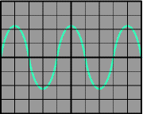

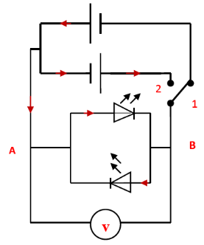

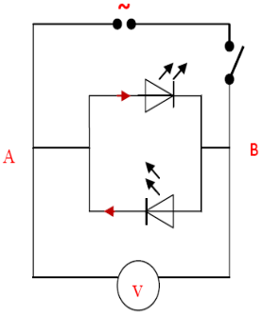

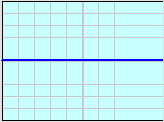

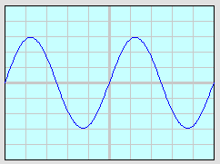

يسمح راسم الاهتزاز المهبطي بقياس القيمة الأعظمية للتوتر انطلاقا من المنحى ونرمز له بالرمز U_{max} (Tension maximal) ووحدته هي الفولط (v).بينما جهاز الفولط
يقيس التوتر المنتج (Tension efficace) ويرمز له بالرمز U_{eff}حيث النسبة بين هاتين القيمتين تكون ثابتة و تعطى بالعلاقة:

يسمح راسم الاهتزاز المهبطي بقياس دور التوتر الكهربائي وتواتره حيث:

الدور (période):هو المدة الزمنية للدورة الواحدة
رمزه T ووحدته الثانية (s).

التواتر(Fréquence):هوعدد الدورات التي يقطعها التيارالمتناوب خلال ثانية واحدة أوهوعدد المرات التي يتكرر فيها المنحنى خلال 1 ثانية رمزه ( f) ووحدته الهرتز(Hertz) رمزه:Hz
لحساب التوتر الأعظمي U_{max} بالفولط من المنحنى نضرب الحساسية الشاقولية (S_{v}) في عدد التدريجات (n):
لحساب الدور بالثانية (s) نضرب المسح الزمني ( الحساسية الأفقية S_{h}) في عدد تدريجات الدورة الواحدة (n):

لحساب التواتر نطبق العلاقة :

تمرين 8 ص 82:

تقويم تحصيلي:

تقويم تحصيلي:

15د

5د

v

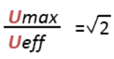

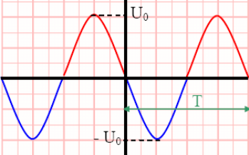



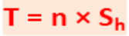

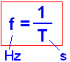

ملاحظات حول سير الحصة:

